ERKA Žatec s.r.o.
Lounská 3022
438 01 Žatec
IČ: 273 26 764
Technická správa města Žatec, s.r.o.
Čeradická 1014
438 01 Žatec
IČ: 22792830
DIČ: CZ22792830

V Žatci dne 27.5.2025

OBJEDNÁVKA

Objednáváme u Vás zemní práce a elektromontáže k akci s názvem:
VO ul. Hálkova, Žatec, příprava pro 3ks lamp
Elektroinstalace VO
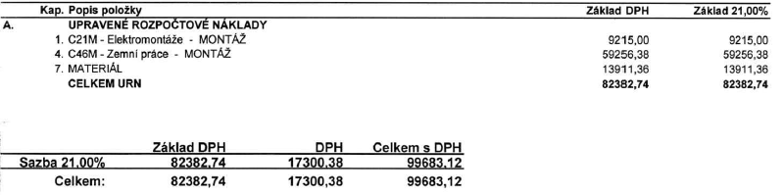

A to v hodnotě 82 382,74,- Kč bez DPH a 99 683,12 Kč s DPH

Technická správa města Žatec, s.r.o

